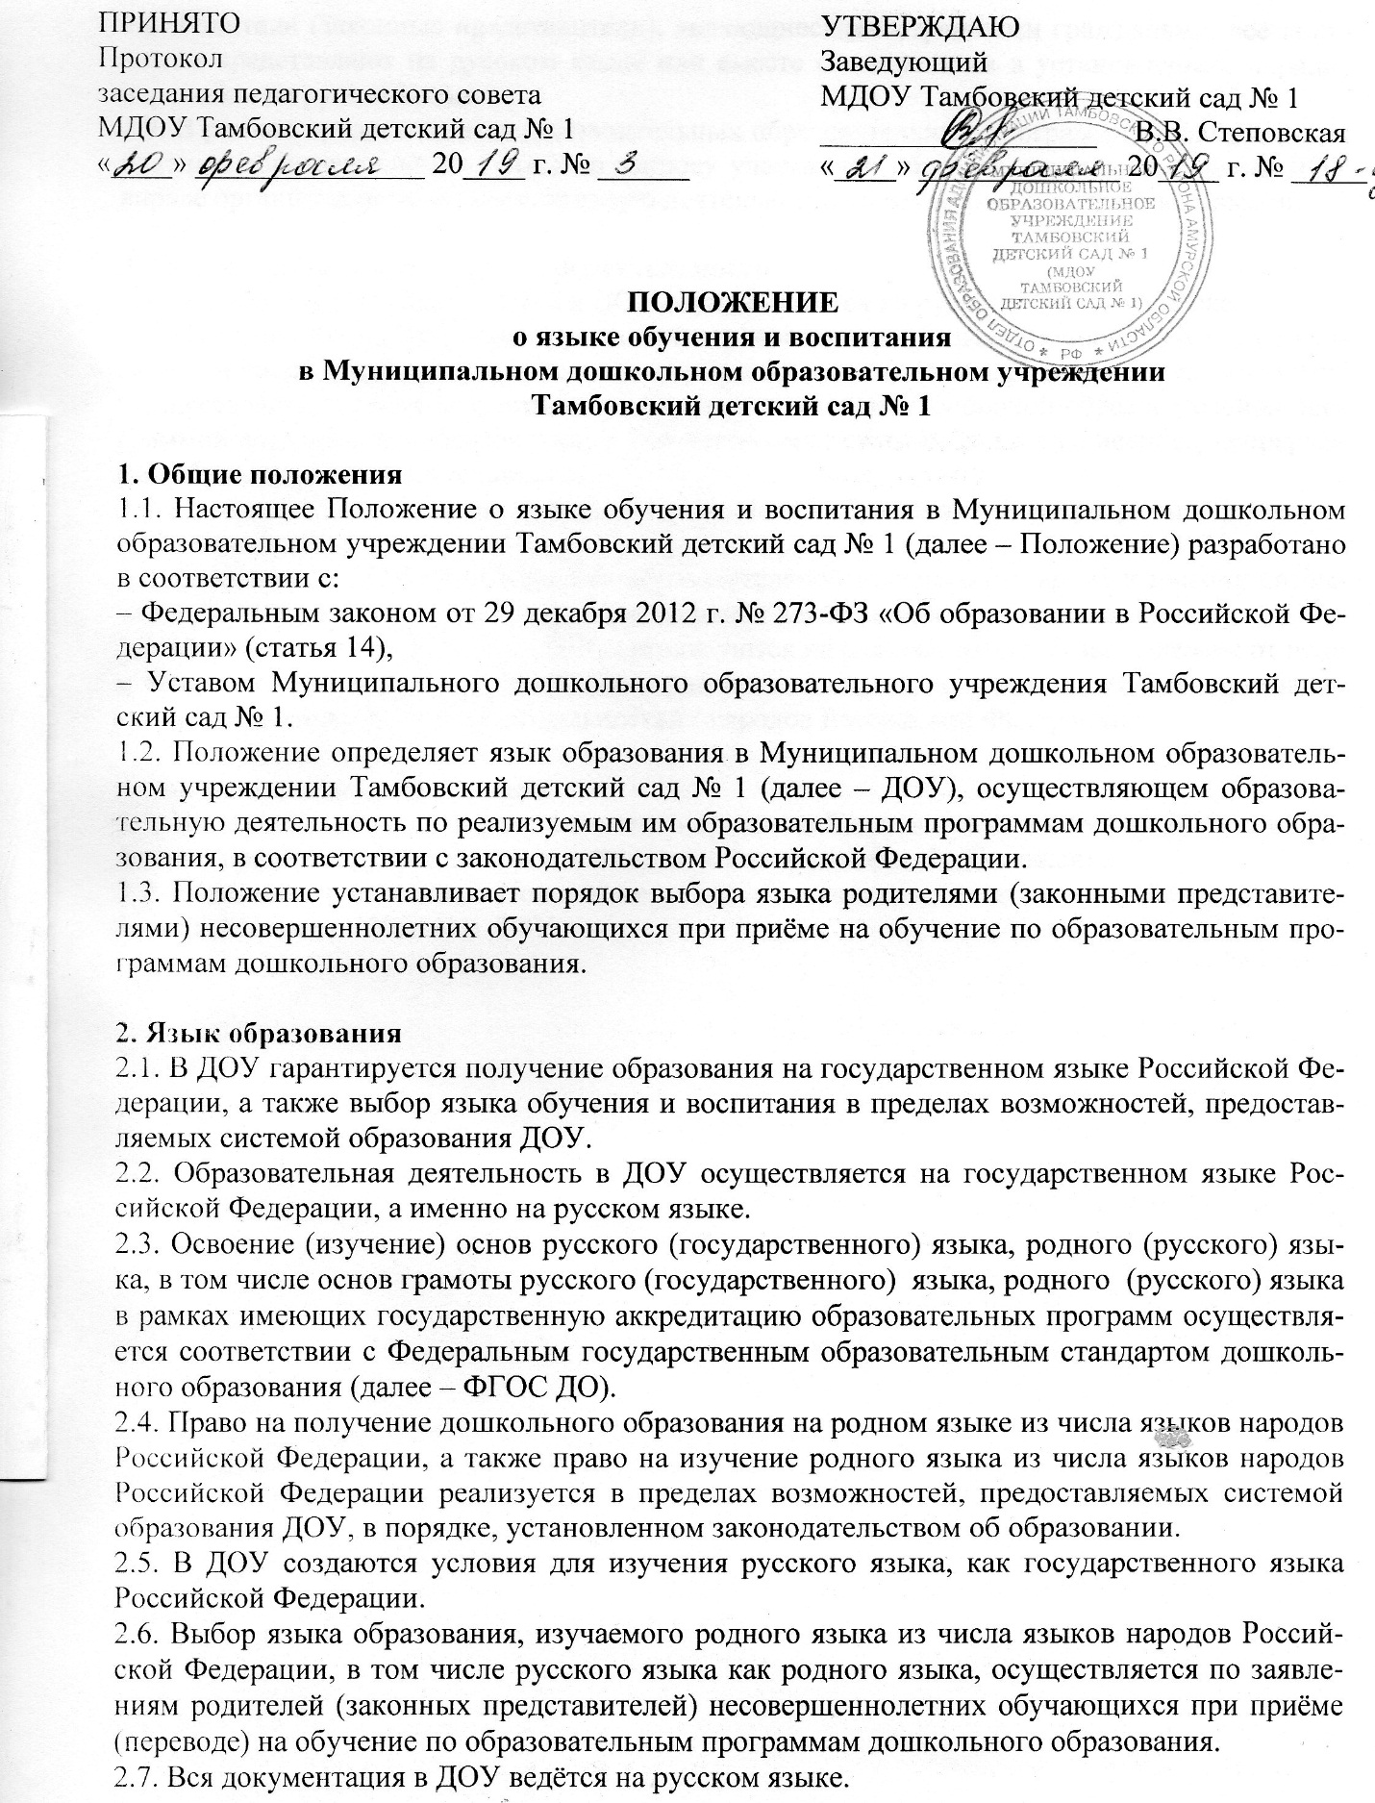

2.8. Родители (законные представители), являющиеся иностранными гражданами, все документы представляют на русском языке или вместе с заверенным в установленном порядке переводом на русский язык.
2.9. В рамках предоставления дополнительных образовательных программ (дополнительных платных образовательных услуг) по запросу участников образовательных отношений ДОУ вправе организовывать образовательную деятельность по изучению иностранных языков.

3. Организация образовательной деятельности
3.1. Обучение и воспитание детей в ДОУ осуществляется на русском (родном) языке.
3.2. Освоение (изучение) основ русского (государственного) языка, родного (русского) языка, в том числе основ грамоты русского (государственного) языка, родного (русского) языка осуществляется во всех возрастных группах в соответствии с основной образовательной программой дошкольного образования, установленными режимом дня и расписанием непрерывной образовательной деятельности.
3.3. Содержание образования определяется основной образовательной программой дошкольного образования.
3.4. Воспитатели ДОУ в свободное от образовательной деятельности время в течение пребывания детей в ДОУ создают условия для общения воспитанников на русском языке.
3.5. Мероприятия, проводимые ДОУ, организуются на русском языке. В зависимости от цели и тематики мероприятия, целевой аудитории и т.п. для участия в них могут быть приглашены представители других национальностей / народов Российской Федерации.

4. Заключительные положения
3.1. Положение вступает в силу с момента принятия Педагогическим советом ДОУ и утверждения приказом руководителя и действует до принятия нового Положения.
3.2. Изменения в настоящее Положение могут вноситься в соответствии с действующим законодательством и Уставом ДОУ.

